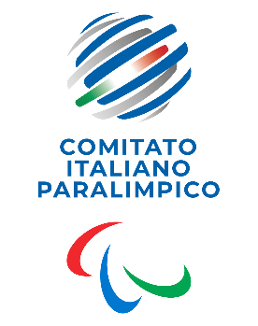
CIP Comitato Italiano Paralimpico

ASSEMBLEA ELETTIVA DEL RAPPRESENTANTE ABP

IN CONSIGLIO NAZIONALE CIP

Roma, 16 Maggio 2025 - Via Flaminia Nuova 830

1ª convocazione ore 17.00 - 2ª convocazione ore 17.30

Aventi diritto al voto

ABP | PRESIDENTE
Panathlon International | GIORGIO COSTA
SOI - Special Olympics Italia | ANGELO MORATTI
Associazione “Sport e Società – Progetto Filippide per l'autismo e le malattie rare – SP.ES” | NICOLA PINTUS
Associazione Art4sport ONLUS | TERESA ANGELA GRANDIS
FIEFS - Federazione Italiana Educatori Fisici e Sportivi | GIUSEPPE CINDOLO
AMOVA - Associazione Medaglie d'Oro al Valore Atletico | INGRID VAN MARLE
ANSMeS - Associazione Nazionale Stelle, Palme e Collari d’Oro al Merito del CONI e del CIP | FRANCESCO CONFORTI
CESEFAS - Centro di Studi per l'Educazione Fisica e l'Attività Sportiva | MARCELLO MARCHIONI
USSI - Unione Stampa Sportiva Italiana | GIANFRANCO COPPOLA
ANFFAS - Associazione Nazionale di Famiglie e Persone con disabilità intelletive e disturbi del neurosviluppo | ROBERTO SPEZIALE
UICI - Unione Italiana dei Ciechi e degli Ipovedenti | MARIO BARBUTO
AISE - Associazione Italiana Specialisti dell'Esercizio Fisico | ROSARIO LORDI
ANED - Associazione Nazionale Emodializzati | GIUSEPPE VANACORE
ENS - Ente Nazionale Sordi | ANGELO RAFFAELE CAGNAZZO
UICOS - Unione Italiana Collezionisti Olimpici e Sportivi | PIERANGELO BRIVIO
CISCoD - Comitato Italiano Sport Contro Droga | DANIELE MASALA
ANAOAI - Associazione Nazionale Atleti Olimpici e Azzurri d'Italia | NOVELLA CALLIGARIS

